**МДК.03.01.** Эксплуатация и ремонт электротехнических изделий

1. Дата проведения: 17.10.2020г;
2. Номер занятия по рабочей программе: 22;
3. Группа: 22-Э;
4. Тема: «Составление электрических схем трехфазных двигателей»;
5. Видео: <https://www.youtube.com/watch?v=jF6oCMrphDg&feature=emb_logo>
6. Изучить материал, зарисовать схемы на тетрадном листе.

# Схемы подключения трехфазного асинхронного электродвигателя и сопутствующие вопросы

Подключение трехфазного асинхронного электродвигателя

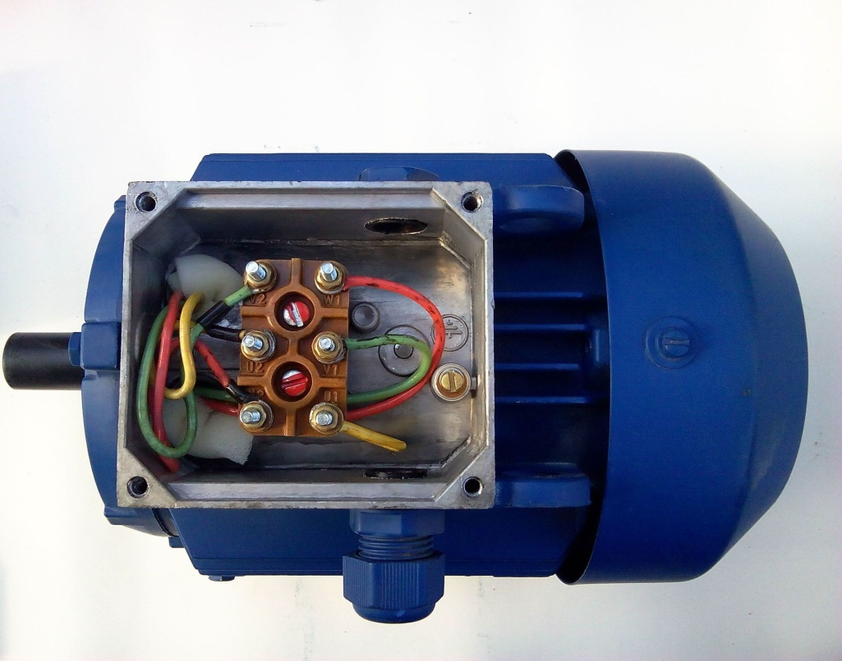

Трехфазный асинхронный электродвигатель и подключение его к электрической сети часто вызывает массу вопросов. Поэтому в нашей статье мы решили рассмотреть все нюансы, связанные с подготовкой к включению, определением правильного способа подключения и, конечно, разберём возможные варианты схем включения двигателя. Поэтому не будем ходить вокруг да около, а сразу приступим к разбору поставленных вопросов.

## Подготовка асинхронного электродвигателя к включению

Виды электродвигателей

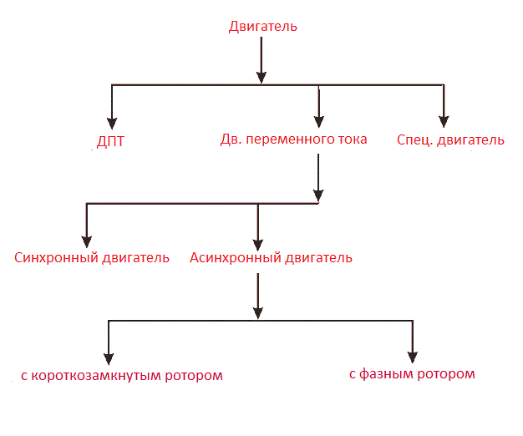

На самом первом этапе нам следует определиться с типом двигателя, который мы собрались подключать. Это может быть трехфазный асинхронный двигатель с короткозамкнутым или фазным ротором, двух- или однофазный двигатель, а может быть и вовсе синхронная машина.

Помочь в этом может бирка на электродвигателе, на которой указана нужная информация. Иногда это можно сделать чисто визуально — так как мы рассматриваем подключение трехфазных электрических машин, то двигатель с короткозамкнутым ротором не имеет коллектора, а машина с фазным ротором имеет таковой.

### Определение начала и конца обмотки

Трехфазный асинхронный электродвигатель имеет шесть выводов. Это три обмотки, каждая из которых имеет начало и конец.

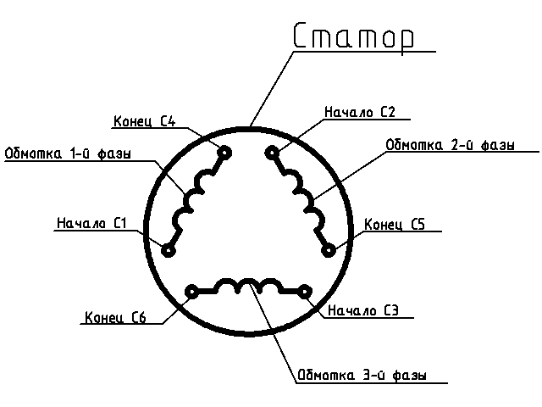

Для правильного подключения мы должны определить начало и конец каждой обмотки. Существует множество вариантов того, как это сделать — мы остановимся на наиболее простых из них, применимых в домашних условиях.

Обмотки статора электродвигателя

* Для того чтоб определить начало и конец обмотки трехфазного двигателя своими руками, мы должны для начала определить выводы каждой отдельной обмотки, то есть определить каждую отдельную обмотку.
* Сделать это достаточно просто. Между концом и началом одной обмотки у нас обязательно будет цепь. Определить цепь нам помогут либо двухполюсный указатель напряжения с соответствующей функцией, либо обычный мультиметр.
* Для этого один конец мультиметра подключаем к одному из выводов и другим концом мультиметра касаемся поочередно остальных пяти выводов. Между началом и концом одной обмотки у нас будет значение близкое к нулю, в режиме измерения сопротивления. Между остальными четырьмя выводами значение будет практически бесконечным.
* Следующим этапом будет определение их начала и конца.

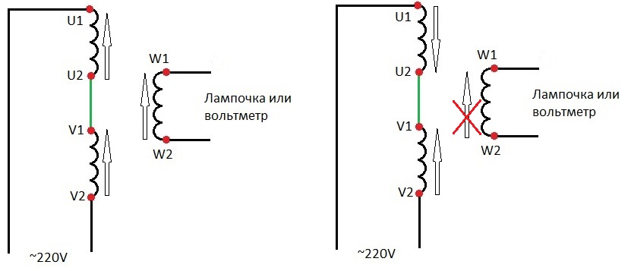

ЭДС при различных вариантах соединения обмоток электродвигателя

* Для того чтоб определить начало и конец обмотки, давайте немного погрузимся в теорию. В статоре электродвигателя имеется три обмотки. Если подключить конец одной обмотки к концу другой обмотки, а на начало обмоток подать напряжение, то в месте подключения ЭДС будет равен или близок к нулю. Ведь ЭДС одной обмотки компенсирует ЭДС второй обмотки. При этом в третьей обмотке ЭДС не будет наводиться.
* Теперь рассмотрим второй вариант. Вы соединили один конец обмотки с началом второй обмотки. В этом случае ЭДС наводится в каждой из обмоток, в результате получается их сумма. За счет электромагнитной индукции ЭДС наводится в третьей обмотке

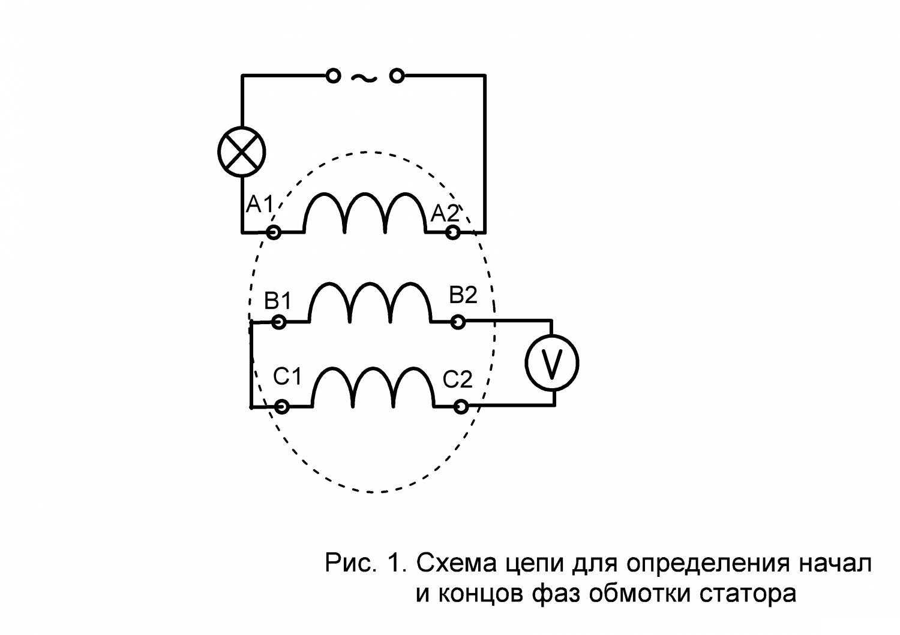

Схема определения начала и конца обмоток электродвигателя

* Используя этот метод, мы можем найти начало и конец каждой из обмоток. Для этого к выводам одной обмотки подключаем вольтметр или лампочку. А любых два вывода других обмоток соединяем между собой. Два оставшихся вывода обмоток подключаем к электрической сети в 220В. Хотя можно использовать и меньшее напряжение.
* Если мы соединили конец и конец двух обмоток, то вольтметр на третьей обмотке покажет значение близкое к нулю. Если же мы подключили начало и конец двух обмоток правильно, то, как говорит инструкция, на вольтметре появится напряжение от 10 до 60В (данное значение является весьма условным и зависит от конструкции электродвигателя).
* Подобный опыт повторяем еще дважды, пока точно не определим начало и конец каждой из обмоток. Для этого обязательно подписывайте каждый полученный результат, дабы не запутаться.

### Выбор схемы подключения электродвигателя

Практически любой асинхронный электродвигатель имеет два варианта подключения – это звезда или треугольник. В первом случае обмотки подключаются на фазное напряжение, во втором на линейное напряжение.

Электродвигатель асинхронный трехфазный и подключение звезда–треугольник зависит от особенностей обмотки. Обычно оно указано на бирке двигателя.

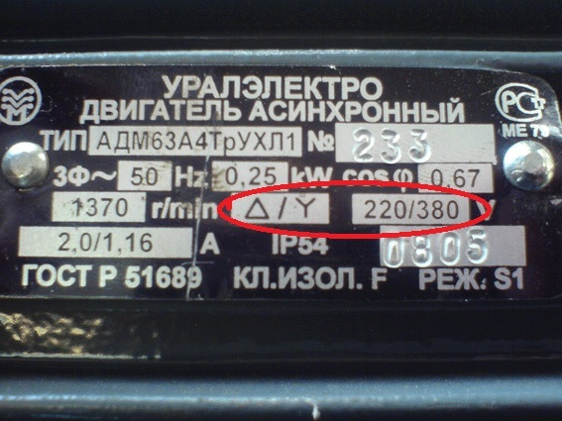

Номинальные параметры на бирке электродвигателя

* Прежде всего, давайте разберемся, в чем отличие этих двух вариантов. Наиболее распространенным является соединение «звезда». Оно предполагает соединение между собой всех трех концов обмоток, а напряжение подается на начала обмоток.
* При соединении «треугольник» начало каждой обмотки соединятся с концом предыдущей обмотки. В результате каждая обмотка у нас получается стороной равностороннего треугольника – откуда и пошло название.

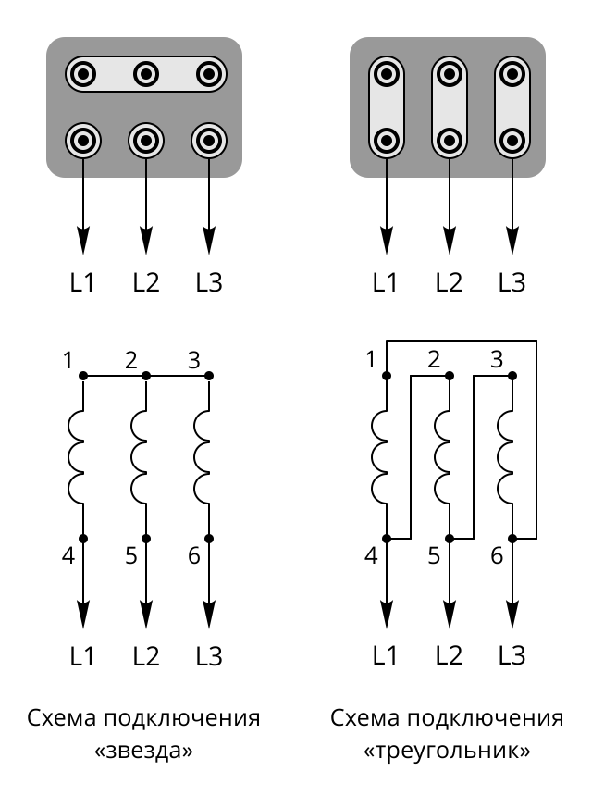

Разница между схемами соединения «звезда» и «треугольник»

* Отличие этих двух вариантов соединения состоит в мощности двигателя и условий пуска. При соединении «треугольником» двигатель способен развивать большую мощность на валу. В то же время момент пуска характеризуется большой просадкой напряжения и большими пусковыми токами.
* В бытовых условиях выбор способа подключения обычно зависит от имеющегося класса напряжения. Исходя из этого параметра и номинальных параметров, указанных на табличке двигателя, выбирают способ подключения к сети.

## Подключение асинхронного электродвигателя

Электродвигатель асинхронный трехфазный и схема подключения зависят от ваших потребностей. Наиболее распространенным вариантом является схема прямого включения, для двигателей, подключенных схемой «треугольника», возможна схема включения на «звезде» с переходом на «треугольник», при необходимости возможен вариант реверсивного включения.

рассмотрим наиболее популярные схемы прямого включения и прямого включения с возможностью реверса.

### Схема прямого включения асинхронного электродвигателя

В предыдущих главах мы подключили обмотки двигателя, и вот теперь пришло время включения его в сеть. Двигатели должны включаться в сеть при помощи магнитного пускателя, который обеспечивает надежное и одновременное включение всех трех фаз электродвигателя.

Пускатель в свою очередь управляется кнопочным постом – те самые кнопки «Пуск» и «Стоп» в одном корпусе.

*Обратите внимание! Вместо автомата вполне возможно применение предохранителей. Только их номинальный ток должен соответствовать номинальному току двигателя. А также должен учитывать пусковой ток, который у разных типов двигателей колеблется от 6 до 10 крат от номинального.*

1. Теперь приступаем непосредственно к подключению. Его условно можно разделить на два этапа. Первый это подключение силовой части, и второй — подключение вторичных цепей. Силовые цепи – это цепи, которые обеспечивают связь двигателя с источником электрической энергии. Вторичные цепи необходимы для удобства управления двигателем.
2. Для подключения силовых цепей нам достаточно подключить вывода двигателя с первыми выводами пускателя, выводы пускателя с выводами автоматического выключателя, а сам автомат с источником электрической энергии.

*Обратите внимание! Подключение фазных выводов к контактам пускателя и автомата не имеют значения. Если после первого пуска мы определим, что вращение неправильное, мы сможем легко его изменить. Цепь заземления двигателя подключается помимо всех коммутационных аппаратов.*

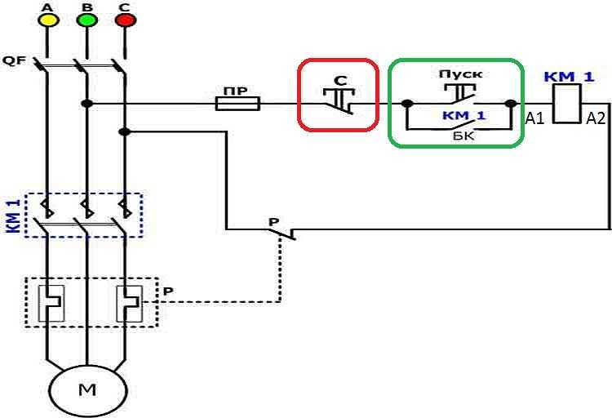

Схема подключения первичных и вторичных цепей схемы включения электродвигателя

Теперь рассмотрим более сложную схему вторичных цепей. Для этого нам, прежде всего, как на видео, следует определиться с номинальными параметрами катушки пускателя. Она может быть на напряжение 220В или 380В.

* Так же следует разобраться с таким элементом, как блок-контакты пускателя. Данный элемент имеется практически на всех типах пускателей, а в некоторых случаях он может приобретаться отдельно с последующим монтажом на корпус пускателя.

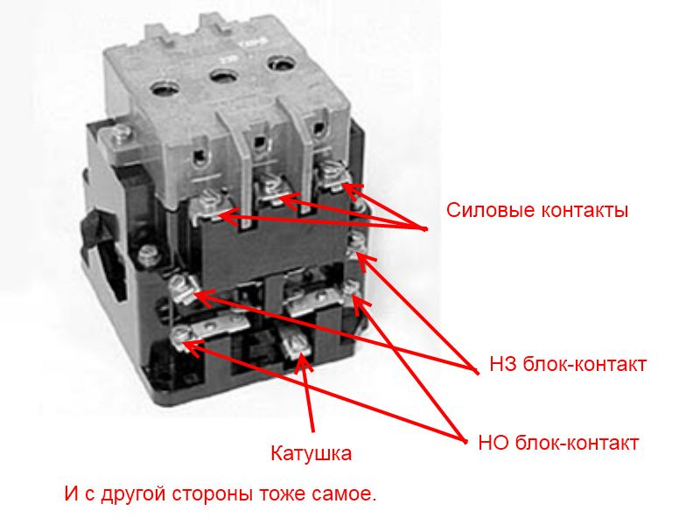

Расположение элементов пускателя

* Эти блок-контакты содержат набор контактов – нормально закрытых и нормально открытых. Сразу предупредим – не пугайтесь в этом нет нечего сложного. Нормально закрытым называется контакт, который при отключенном положении пускателя – замкнут. Соответственно нормально открытый контакт в этот момент разомкнут.
* При включении пускателя нормально закрытые контакты размыкаются, а нормально открытые контакты замыкаются. Если мы говорим за электродвигатель трехфазный асинхронный и подключение его к электрической сети, то нам необходим нормально открытый контакт.

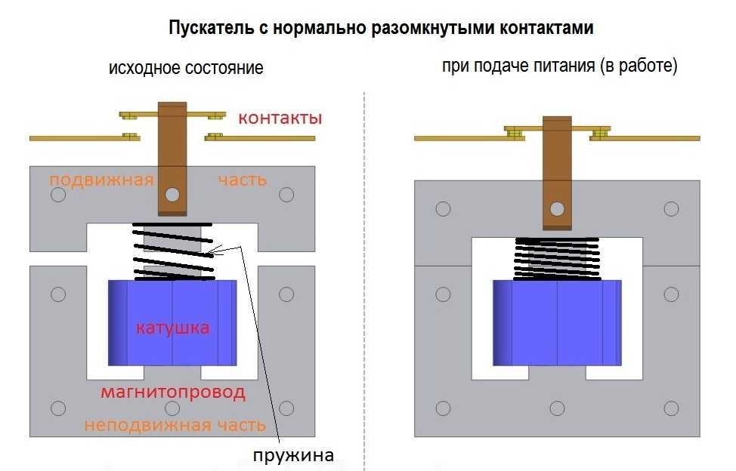

Нормально закрытые и нормально открытые контакты

* Такие контакты есть и на кнопочном посту. Кнопка «Стоп» имеет нормально закрытый контакт, а кнопка «Пуск» нормально открытый. Сначала подключаем кнопку «Стоп».
* Для этого соединяем один провод с контактами пускателя между автоматическим выключателем и пускателем. Его подключаем к одному из контактов кнопки «Стоп». От второго контакта кнопки должно отходить сразу два провода. Один идет к контакту кнопки «Пуск», второй к блок-контактам пускателя.



Подключение кнопки «Пуск» и «Стоп»

* От кнопки «Пуск» прокладываем провод к катушке пускателя, туда же подключаем провод от блок-контактов пускателя. Второй конец катушки пускателя подключаем либо ко второму фазному проводу на силовых контактах пускателя, при использовании катушки на 380В, либо он подключается к нулевому проводу, при использовании катушки на 220В.
* Все, наша схема прямого включения асинхронного двигателя готова к использованию. После первого включения проверяем направление вращения двигателя и если вращение неправильное, то просто меняем местами два силовых провода на выводах пускателя.

### Схема реверсивного включения электродвигателя

Распространенным вариантом подключения асинхронного электродвигателя является вариант с использованием реверса. Такой режим может потребоваться в случаях, когда необходимо изменять направление вращения двигателя в процессе эксплуатации.

* Для создания такой схемы нам потребуются два пускателя из-за чего цена такого подключения несколько возрастает. Один будет включать двигатель в работу в одну сторону, а второй в другую. Тут очень важным моментом является недопустимость одновременного включения обоих пускателей. Поэтому нам необходимо во вторичной схеме предусмотреть блокировку от таких включений.
* Но сначала давайте подключим силовую часть. Для этого, как и приведенном выше варианте, подключаем от автомата пускатель, а от пускателя — двигатель.
* Единственным отличием будет подключение еще одного пускателя. Его подключаем к вводам первого пускателя. При этом важным моментом будет поменять местами две фазы, как на фото.

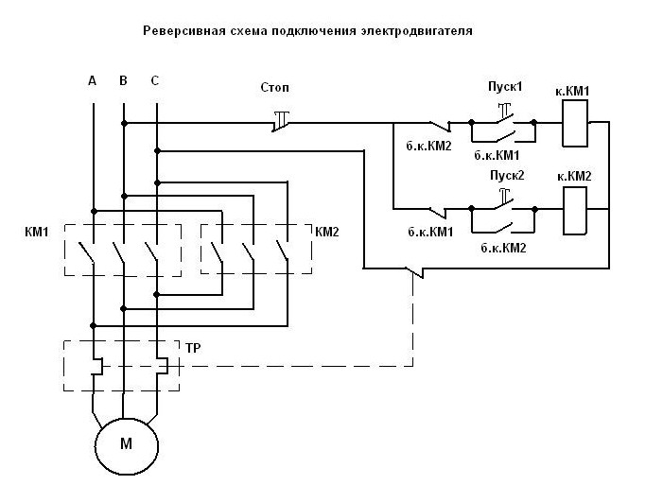

Схема реверсивного подключения электродвигателя с катушкой пускателя на 220В

* Вывода второго пускателя просто подключаем к выводам первого. Причем здесь уже ничего не меняем местами.
* Ну, а теперь, переходим к подключению вторичной схемы. Начинается все опять с кнопки «Стоп». Ее подключаем к одному из приходящих контактов пускателя – неважно первого или второго. От кнопки «Стоп» у нас вновь идут два провода. Но теперь один к контакту 1 кнопки «Вперед», а второй к контакту 1 кнопки «Назад».

Схема реверсивного подключения электродвигателя с катушкой пускателя на 220В

* Дальнейшее подключение приводим по кнопке «Вперед» — по кнопке «Назад» оно идентично. К контакту 1 кнопки «Вперед» подключаем контакт нормально открытого контакта блок-контактов пускателя. Каламбур, но точнее не скажешь. К контакту 2 кнопки «Вперед» подключаем провод от второго контакта блок-контактов пускателя.
* Туда же подключаем провод, который пойдет к нормально закрытому контакту блок-контактов пускателя номер два. А уже от этого блок-контакта он подключается к катушке пускателя номер 1.  Второй конец катушки подключается к фазному или нулевому проводу в зависимости от класса напряжения.
* Подключение катушки второго пускателя производится идентично, только ее мы подводим к блок-контактам первого пускателя. Именно это обеспечивает блокировку от включения одного пускателя, при подтянутом положении второго.